FASE 4: CRUD BUSCAR

Archivos que se utilizarán para Crud Buscar
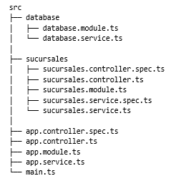

Archivos donde se aplicará lógica para Crud Buscar
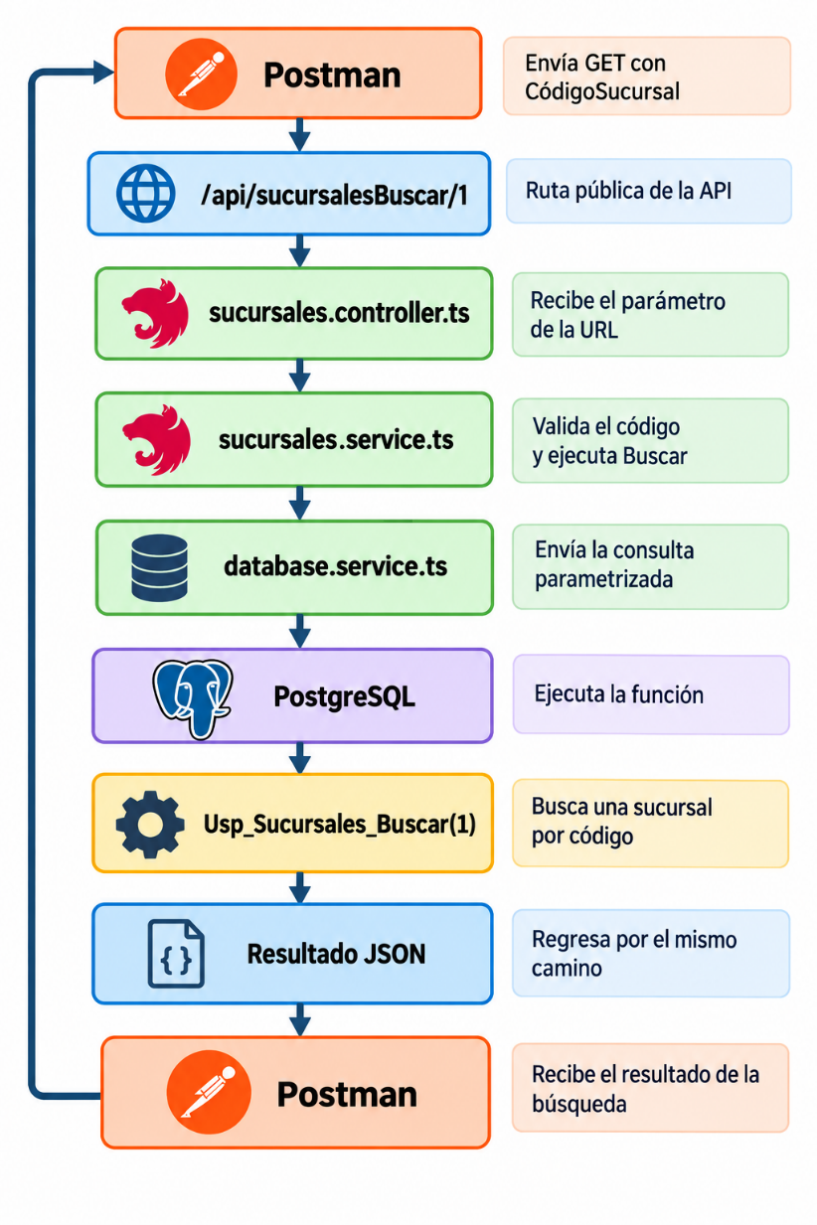

Aplicar lógica para Crud Buscar

Configurar el archivo sucursales.service.ts

Ingresa a la siguiente Ruta:
src
└── sucursales
└── sucursales.service.ts

Abrir el archivo:
sucursales.service.ts

Actualizar lógica para el archivo SucursalesService.ts
// Reemplazar código del encabezado archivo sucursales.service.ts

BadRequestException,
Injectable,
InternalServerErrorException,
} from '@nestjs/common';

import { DatabaseService } from '../database/database.service.js';

@Injectable()
export class SucursalesService {
constructor(
private readonly databaseService: DatabaseService,
) {}

// Agregar código para lógica Buscar en sucursales.service.ts
/// ============================================================
// FUNCIONALIDAD: BUSCAR SUCURSAL
// ============================================================

async buscar(codigoSucursal: number) {
try {

if (!Number.isInteger(codigoSucursal) || codigoSucursal <= 0) {
throw new BadRequestException({
exito: 0,
mensaje: 'El código de sucursal debe ser un número entero mayor que cero.',
});
}

const resultado = await this.databaseService.query(
`
SELECT
codigosucursal AS "codigoSucursal",
nombresucursal AS "nombreSucursal",
direccion AS "direccion",
fechaapertura AS "fechaApertura",
horaapertura AS "horaApertura",
presupuestomensual AS "presupuestoMensual",
estado AS "estado"
FROM Usp_Sucursales_Buscar($1);
`,
[codigoSucursal],
);

return {
exito: 1,
mensaje: 'Sucursal encontrada correctamente.',
datos: resultado.rows,
};

} catch (error) {

if (error instanceof BadRequestException) {
throw error;
}

const mensajeCompleto =
error instanceof Error
? error.message
: 'Error desconocido al buscar la sucursal.';

const mensaje =
mensajeCompleto.includes('No se encontró el registro solicitado.')
? 'No se encontró el registro solicitado.'
: mensajeCompleto;

throw new InternalServerErrorException({
exito: 0,
mensaje: mensaje,
});
}
}

Configurar el archivo sucursales.controller.ts

Ingresa a la siguiente Ruta:
src
└── sucursales
└── sucursales.controller.ts

Abrir el archivo:
sucursales.controller.ts

Actualizar lógica para el archivo
// Reemplazar código del encabezado archivo sucursales.controller.ts
import {
Controller,
Get,
Param,
ParseIntPipe,
} from '@nestjs/common';

import { SucursalesService } from './sucursales.service.js';

@Controller('api')
export class SucursalesController {
constructor(
private readonly sucursalesService: SucursalesService,
) {}

// Agregar código para lógica Buscar en sucursales.controller.ts
// ============================================================
// GET: BUSCAR SUCURSAL POR CÓDIGO
// ============================================================

@Get('sucursalesBuscar/:codigoSucursal')
async buscar(
@Param('codigoSucursal', ParseIntPipe)
codigoSucursal: number,
) {
return this.sucursalesService.buscar(codigoSucursal);
}

Ejecutar pruebas Crud Consultar

Abrir terminal de visual code en la siguiente ruta

C:\2026_DesarrolloWeb\SantarorioMedicoStack2\backend\sanatorio-medico-api>

Ejecutar siguiente comando:

npm run start:dev

En la terminal debe aparecer lo siguiente:
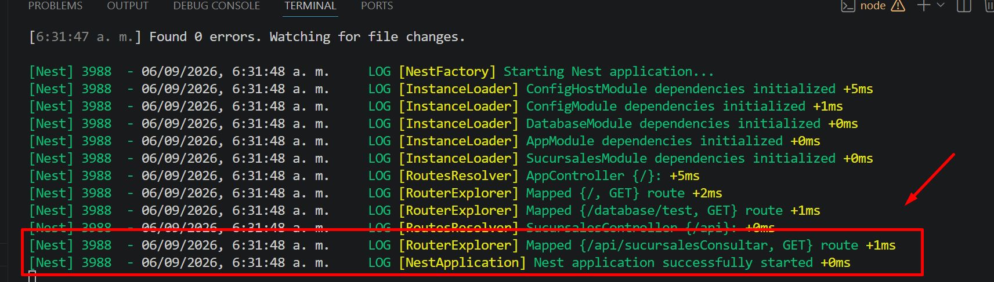

Abrir Postman y configurar:
Método: GET
URL: http://localhost:3000/api/sucursalesBuscar/1
Presiona boton: Send

